Государственное учреждение образования
«Средняя школа №4 г. Чашники»

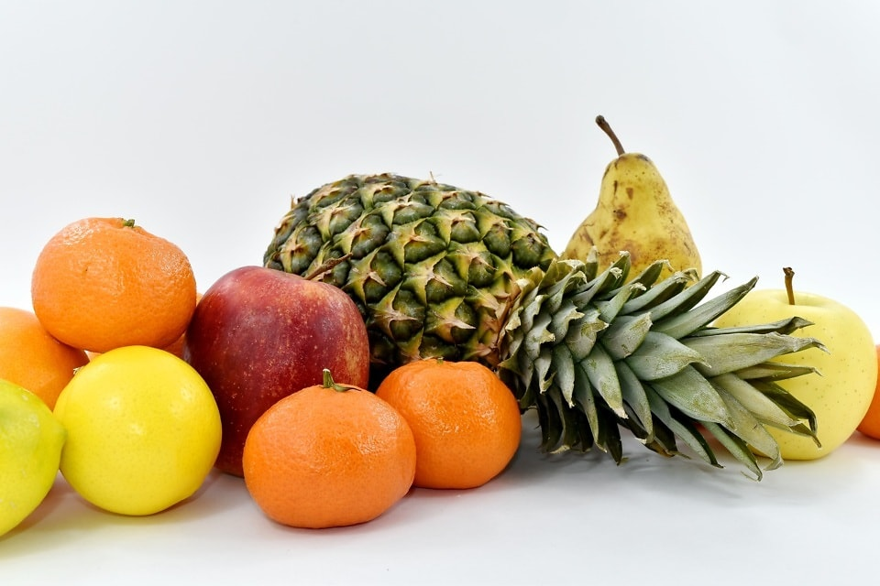

Исследовательская работа
Получение органических удобрений на основе фруктовых отходов как альтернатива минеральных удобрений

Автор:
Ринкевич Александра Андреевна, учащаяся 9 класса
Руководитель:
Коваленко Светлана Валерьевна, учитель биологии, химии
211149 Витебская область,
г. Чашники, пер. Строительный, 5 Государственное учреждение
образования
«Средняя школа № 4 г. Чашники»
тел. 6 14 97
sh_4@mail.ru

Чашники, 2023

Содержание | Страница
Введение | 3-4
Глава 1. Литературный обзор | 5-7
1.1 Влияние минеральных удобрений на окружающую среду и здоровье человека | 5-6
1.2. Виды и свойства органических удобрений | 6-7
Глава 2. Материалы и методы исследования | 8
Глава 3. Собственные исследования. Результаты и их обсуждения | 9-18
3.1 Получение фруктовых вытяжек | 9
3.2 Замачивание семян пшеницы в растворах фруктовых вытяжек | 10
3.3 Посев семян пшеницы в грунт | 11
3.4 Наблюдения за ростом и развитием проростков пшеницы | 11-14
3.5 Содержание макро- и микроэлементов во фруктовых вытяжках и их влияние на рост и развитие пшеницы | 14-16
3.6. Применение органического удобрения на основе фруктовых отходов на собственном дачном участке | 16-18
Заключение | 19
Список литературных источников | 20

ВВЕДЕНИЕ
Пищевые отходы занимают значительную долю в структуре твердых бытовых отходов, и ежегодно во всем мире образуется 1,3 миллиарда тонн пищевых отходов. Ожидается, что в последующие годы эта цифра еще больше увеличится. Фруктовые отходы составляют основную долю пищевых отходов. Поскольку фрукты богаты питательными веществами и витаминами и легко потребляются, они пользуются огромным спросом в течение всего года. Из-за их высокого потребления образуется значительное количество фруктовых отходов, таких как кожура, семена и т.д., и утилизация этих отходов проблематична и становится серьезной проблемой во всем мире.
Процесс гниения фруктовых отходов, несмотря на его естественность, не безопасен. Он приводит к выделению метана, который в 23 раза опаснее углекислого газа. Кроме того, у большинства пищевых отходов есть весьма неприятная особенность: они очень быстро загнивают, что является прекрасным условием для развития разного рода вредоносных бактерий и приманкой для домашних насекомых и грызунов, которые, как известно, являются основными переносчиками этих самых вредоносных бактерий. К тому же при гниении пищевые отходы источают неприятный запах – неизбежный продукт бескислородного разложения полисахаридов, углеводов и животных жиров. Неприятные для человеческого носа пахучие соединения образуются и при разложении углеводородов (овощи, фрукты). Это фекалий индол и скатол».
И все же мне стало интересно, можно ли получить органические удобрение из фруктовых очистков в условиях школьной лаборатории?
Тема исследования: «Получение органических удобрений на основе фруктовых отходов как альтернатива минеральных удобрений».
В связи с актуальностью широкого использования пищевых отходов в качестве удобрений, способствующих восстановлению почвенного плодородия и повышения урожайности культурных растений, а также получение экологически чистой продукции и сохранение чистоты почв и водных ресурсов, поиск и внедрение в практику производства органических удобрений на основе фруктовых отходов является высоко актуальным.
Цель: установить эффективность органических удобрений, полученных из вытяжек фруктовых отходов, на рост и развитие культурных растений.
Для достижения поставленной цели было запланировано решение следующих задач:
- изучить литературу по данной теме;
- выяснить способы применения пищевых отходов на дачных участках;
- провести сравнительный анализ результатов применения растворов органических удобрений на основе фруктовых вытяжек с разной концентрацией;
- оценить эффективность применения органических удобрений на основе фруктовых вытяжек для улучшения роста и развития культурных растений.
Научная новизна работы
Новизна работы заключается в использовании органических удобрений из фруктовых отходов, повышающих урожайность культурных растений и увеличивающих плодородие почвы, вместо минеральных удобрений.

Теоретическая и практическая значимость работы
Теоретическая значимость работы заключается в получении сведений о способах утилизации фруктовых отходов.
Практическая значимость работы связана с возможностью получения органических удобрений на основе фруктовых отходов и изучении эффективности использования данного удобрения для увеличения урожайности культурных растений и увеличения плодородия почв.
Структура и объем отчета
Отчет о выполнении исследовательской работы изложен на 22 страницах. Состоит из: введения, обзора литературы, описания использованных материалов и методов, результатов собственных исследований, объединенных в 1 главу, выводов и списка литературных источников. Библиография содержит 5 источников. Работа иллюстрирована 26 рисунками.

Глава 1. Литературный обзор
  - Влияние минеральных удобрений на окружающую среду и здоровье человека
Мировое производство минеральных удобрений стремительно растёт. Каждое десятилетие оно увеличивается примерно в 2 раза. Урожайность культур от их применения, конечно, повышается, но у этой проблемы много негативных сторон, и это беспокоит очень многих людей. Не зря в некоторых странах поддерживается идея выращивания продукции без применения минеральных удобрений – экологически чистая.
Доказано, что из внесённого в почву азота растения усваивают около 40%, остальной азот вымывается из почвы дождём и улетучивается в виде газа. В меньшей степени, но вымывается из почвы и фосфор. Накопление азота и фосфора в грунтовых водах ведёт к загрязнению водоёмов – они быстро стареют и превращаются в болота, т.к. повышенное содержание удобрений в воде влечет за собой быстрый рост растительности. Отмирающий планктон и водоросли осаждаются на дно водоёмов. Это ведёт к выделению метана, сероводорода и к сокращению запасов растворимого в воде кислорода, что является причиной замора рыбы. Сокращается и видовой состав ценных рыб. Рыба не стала вырастать до нормальных размеров, она раньше начала стареть, раньше погибать. Планктон в водоёмах, которым питаются рыбы, накапливает нитраты, и употребление в пищу таких рыб может привести к заболеваниям желудка. Накопление азота в атмосфере ведет к выпадению кислых дождей, подкисляющих почву и воду, разрушающих строительные материалы и приводящих к коррозии металлов. От всего этого страдают леса и обитающие в них животные и птицы, а в водоёмах гибнут рыбы, моллюски.
Сырьё, используемое для производства минеральных удобрений, содержит стронций, уран, цинк, свинец, кадмий и пр., извлечь которые технологически сложно. Как примеси эти элементы входят в суперфосфаты, в калийные удобрения. Наиболее опасны тяжёлые металлы: ртуть, свинец, кадмий. Последний разрушает эритроциты в крови, нарушает работу почек, кишечника, размягчает ткани. Здоровый человек весом 70 кг без вреда здоровью может получать с пищей за неделю до 3,5 мг свинца, 0,6 мг кадмия, 0,35 мг ртути. Однако на сильно удобренных почвах растения накапливают большие концентрации этих металлов. Например, в молоке коров может быть до 17-30 мг кадмия в 1 литре. Присутствие в фосфорных удобрениях урана, радия, тория увеличивает уровень внутреннего облучения человека и животных при попадании растительной пищи в их организм. В состав суперфосфата входит также фтор в количестве 1-5%, его концентрация может достигать 77,5 мг/кг, вызывая различные болезни.
Применение минеральных удобрений вызывает изменение видового состава микроорганизмов почвы. Сильно увеличивается численность бактерий, способных усваивать минеральные формы азота, но уменьшается число симбионтных микрогрибов в ризосфере растений (ризосфера – это 2-3-милиметровая область почвы, прилегающая к корневой системе). Уменьшается также число азотфиксирующих бактерий в почве – в них как бы отпадает необходимость. В результате этого корневая система растений уменьшает выделение органических соединений (а их объём составляет около половины массы надземной части), и фотосинтез растений снижается. Активизируются токсинообразующие микрогрибы, численность которых в естественных условиях контролируется полезными микроорганизмами. Внесение извести не спасает положение, а приводит иногда к увеличению заражённости почвы возбудителями корневой гнили.
Минеральные удобрения вызывают сильную депрессию почвенных животных: ногохвосток, круглых червей и фитофагов (они питаются растениями), а также снижение ферментативной активности почвы, которая формируется деятельностью всех почвенных растений и живых существ почвы, при этом ферменты попадают в почву в результате их выделения живыми организмами, отмирающими микроорганизмами. Установлено, что применение минеральных удобрений снижает активность почвенных ферментов более чем в два раза.[3]

1.2. Виды и свойства органических удобрений

Каждый садовод мечтает о крупном и здоровом урожае. Как этого добиться? Одни дачники тратят деньги, заказывая на свой участок навоз, другие стараются собственными силами напитать растения, применяя пищевые отходы, ведь все, что не пригодно для еды, может пойти на пользу в саду.
Видов органических удобрений, нашедших полезное применения для интенсивного роста садовых культур, существует большое количество: древесные опилки, торф, зола, навоз, перегной, а также органические удобрения на основе пищевых отходов.

ЧАЙ. Использованная чайная заварка послужит хорошим прикормом, благодаря своим полезным веществам. Калий, кальций, железо и другие элементы не дадут увядать листьям и будут благотворно сказываться на росте и укреплении корней рассады.
Вокруг ствола выкладывают высушенную, использованную заварку, смешанную с древесной золой. Для эффективности этим способом пользуются в период созревания плодов, поскольку чай подпитывает землю своими микроэлементами. Если же заварку берут для комнатных растений, советуют сначала высушивать ее: так будет легче определить нужное количество (для каждого растения оно индивидуальное), иначе неверная пропорция сильно окисляет почву, что пагубно сказывается на развитии плодов.
Чайная заварка разрыхляет почву с большим содержанием глины, уменьшает содержание щелочей в грунте, препятствует разрастанию сорняков, используется в роли мульчи, ускоряет процесс брожения в компосте.

СКОРЛУПА. Скорлупа яиц практически целиком (до 90%) состоит из кальция, который хорошо усваивается растениями, снижает уровень кислотности почвы и служит отличным питанием и стимулятором роста. Поэтому не стоит спешить выбрасывать такую ценность в мусор. Многие начинают копить её задолго до летнего сезона, так как расход ее достаточно большой: примерно одного стакана (200 грамм) хватит для равномерного покрытия 1 кв. метра земли. Чтобы получить хорошую подкормку, советуют брать скорлупки от сырых яиц. Её тщательно чистят и сушат, до весны она может лежать в месте, где достаточно воздуха. Перед тем как выкладывать скорлупки на грядки, их предварительно измельчают для того, чтобы процесс перегноя шел быстрее. Скорлупа также успешно справляется с огородными вредителями: медведкой, колорадским жуком, улитками, личинками, слизнями.

КАРТОФЕЛЬ. Картофельная кожура – это качественный прикорм, за счет входящих в состав веществ (глюкоза и крахмал). Кожура сохраняет свои свойства и не портится в холодном помещении. Ее нужно накапливать задолго до огородного сезона и в зимний период хранить на балконе. Как только начинает теплеть, её вывозят на огород и складируют в перегнойной яме.

Другой способ хранения пищевых отходов в виде картофельных очистков – засушивание. В таком состоянии они не портятся, долго сохраняя свои нужные свойства. Как и другие виды очистков, их хранят вместе с достаточным доступом воздуха. До применения кожуру нужно измельчить и замочить в кипятке. Получившуюся гущу кладут в лунку при посадке, а оставшейся жидкостью поливают растение сверху.
Такое органическое удобрение никак не скажется на росте семейства пасленовых (томатов, перцев и баклажанов), но отлично подойдет как прикорм для таких культур, как ягодные кусты, тыквы, кабачки, капуста, огурцы.

ЛУК. Лук широко применим во многих областях деятельности человека, благодаря микроэлементам кальция, железа и органическим кислотам, входящим в его состав, которые можно успешно применить и на благо урожая. Садоводы используют его для решения нескольких проблем. Настои из луковой шелухи позволяют избавиться от вредителей, если опрыскивать им кустарники. Тот же настой при поливе растения защищает его от гниения. Также кожицу можно закапывать в землю и, таким образом, напитывать ее необходимыми веществами.

Для заготовки луковой шелухи берут мешки из дышащих тканей или коробки из картона. При таком условии хранения она не портится и сохраняет все свои минералы и витамины группы В, не теряя полезных свойств долгое время. Луковая шелуха укрепляет иммунитет, ускоряет рост, борется с воспалительными процессами, уничтожает грибки и вредные бактерии, укрепляет корневую систему.

ОТХОДЫ ТЫКВЫ И ОГУРЦОВ. Тыквенные и огуречные отходы также могут быть полезным «пищевым мусором» и послужить для огорода прекрасным защитным средством от вредителей. Для этого высушивают и измельчают всё, что осталось непригодным для еды, а при посадке рассады добавляют в лунку по 1 чайной ложке. Также тыквенные отходы, особенно семена и мякоть, способствуют брожению, усиливают процесс перегноя.[4]

Глава 2. Материалы и методы исследования

Объектом исследования являются органические удобрения на основе фруктовых вытяжек.
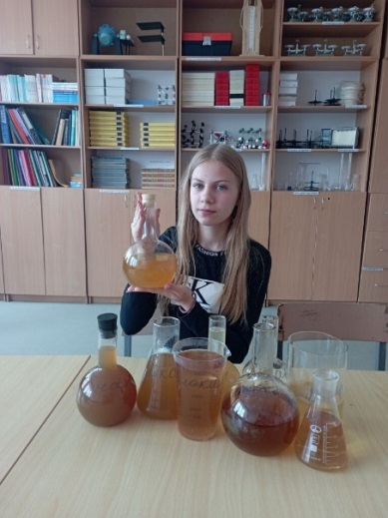

Рисунок 1 – Образцы фруктовых вытяжек
Предмет исследования: степень влияния органических удобрений на основе фруктовых вытяжек на развитие и рост культурных растений
Методы исследования: изучение научной литературы, наблюдение, измерение, обобщение, описание результатов работы.
Материалы и оборудование: фруктовые отходы, химические стаканы, плоскодонные колбы, линейка, водяная баня, электроплитка, семена пшеницы, почва, контейнеры.
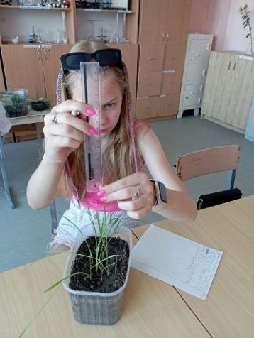
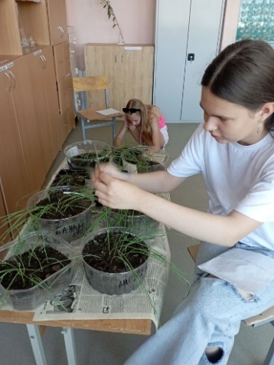

Рисунок 2 – Метод измерения
Гипотезой исследования являлось предположение о способности органических удобрений на основе фруктовых отходов увеличить плодородие почвы и эффективно влиять на рост и развитие культурных растений.

Глава 3. Собственные исследования. Результаты и их обсуждения
3.1 Получение фруктовых вытяжек
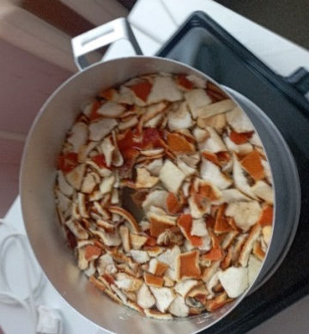
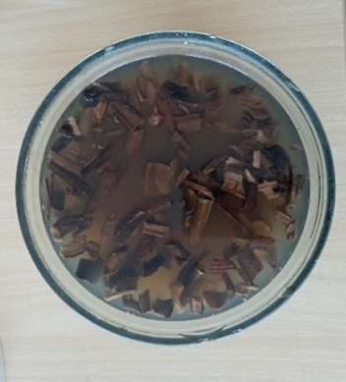
Для проведения исследования я собрала очистки фруктов: яблок, бананов, киви, граната, манго, апельсинов. На водяной бане приготовила вытяжки из очистков данных фруктов. Для этого 500 грамм очистков поместила в 1 л воды и нагревала на кипящей водяной бане 15 минут, не доводя до кипения.

Рисунок 1,2 – Приготовление фруктовых вытяжек
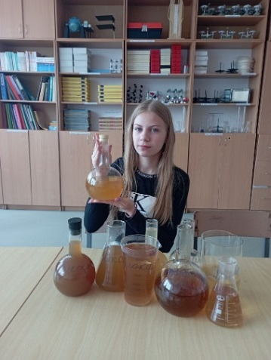
Полученные фруктовые вытяжки разлила по стеклянным сосудам и оставила до полного остывания. В одном из сосудов приготовила комплексное органическое удобрение «Микс». Для этого взяла по 20 мг каждой вытяжки и налила в один сосуд.

Рисунок 3 – Образцы фруктовых вытяжек
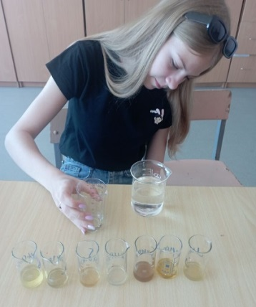
Далее приготовила растворы фруктовых вытяжек с концентрацией 30% и концентрацией 50%. Для приготовления раствора с концентрацией 30% к 100 мл воды прилила 30 мл вытяжки, а для приготовления 50% раствора к 100 мл воды прилила 50 мл вытяжки.

Рисунок 4 – Приготовление фруктовых вытяжек с разной концентрацией
3.2 Замачивание семян пшеницы в растворах фруктовых вытяжек
Для проведения исследования я использовала семена пшеницы: пшеница предъявляет высокие требования к минеральному составу почвы, особенно в начале вегетации. Перед проведением исследования проверила качество посевного материала. Для этого семена поместила в соляной раствор (на литр воды – чайная ложка соли), оставила на 2 часа. Оставшиеся на поверхности семена – низкокачественные, обладают крайне низкой всхожестью. А те, что оказались на дне – пригодны для посадки.

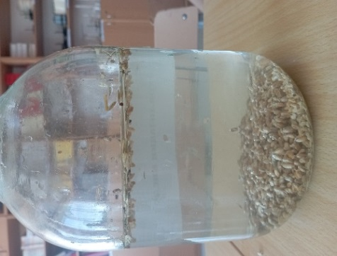
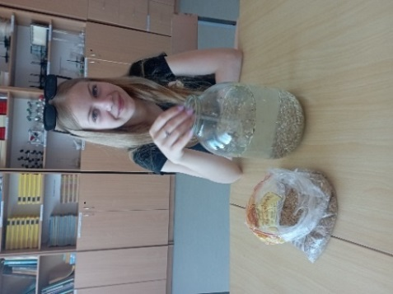

Рисунок 5,6 – Проверка качества посевного материала
Для исследования я взяла 300 пригодных для посева семян, замочила их во фруктовых вытяжках с концентрацией 30% и концентрацией 50% (в каждой по 20 штук). Для этого в стаканы поместила салфетки, в каждую положила 20 семян и прилила 10 мл фруктовой вытяжки.
1 группу семян замочила в 30% банановой вытяжке; 2 группу – в 50% банановой вытяжке; 3 группу – в 30 % яблочной вытяжке; 4 группу - в 50% яблочной вытяжке; 5 группу – в 30% апельсиновой вытяжке; 6 группу – в 50% апельсиновой вытяжке; 7 группу – в 30% вытяжке граната; 8 группу – в 50% вытяжке граната; 9 группу – в 30% вытяжке манго; 10 группу – в 50% вытяжке манго; 11 группу – в 30% вытяжке киви; 12 группу – в 50% вытяжке киви; 13 группу – в 30% экстракте «Микс»; 14 группу – в 50 % экстракте «Микс». Контролем служат семена, замоченные в отстоявшейся водопроводной воде.
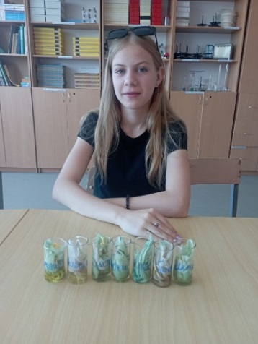
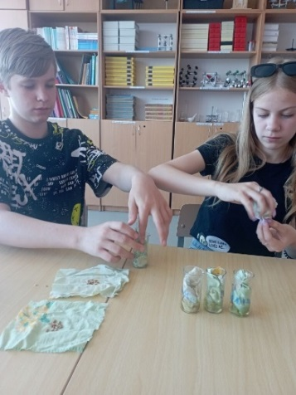
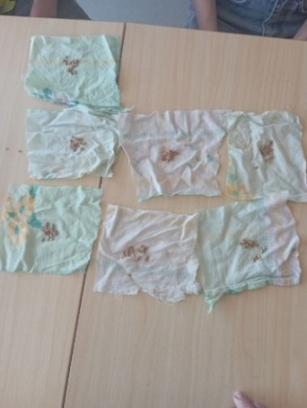

Рисунок 7,8,9 – Замачивание семян
Замоченные семена оставила на сутки. Все семена набухли, что свидетельствует об их всхожести.
3.3 Посев семян пшеницы в грунт
На следующем этапе моей работы я посадила семена в грунт, взятый с пришкольного участка.
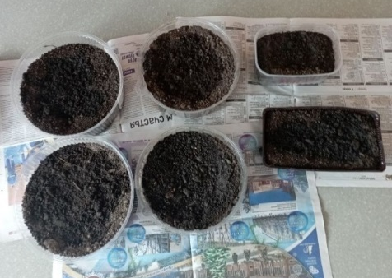
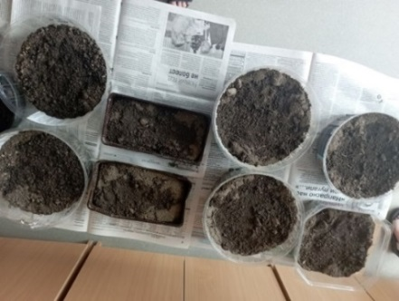

Рисунок 10,11– Высадка семян в грунт
Для полива высаженных семян использовала растворы вытяжек разной концентрации: 30% и 50%.
Высокий урожай пшеницы можно получить только при достаточном количестве питательных веществ в земле. В связи с этим перед посевом в грунт я внесла растворы вытяжек. В 7 образцов грунта – 30% растворы вытяжек, в другие 7 образцов – 50% растворы. Контрольный образец семян поливала отстоявшейся водопроводной водой.
3.4 Наблюдения за ростом и развитием проростков пшеницы
Полив семян производила каждые 2 дня.
Первые всходы появились на 3 день после посева. На данном этапе работы я оценила количество проросших семян. Результаты прорастания семян занесены в таблицу.
Таблица 1 - Всхожесть семян
Вытяжка | 30% раствор | 50% раствор | Энергия прорастания семян
 |  |  | В 30% растворе | В 50%  растворе
Банановая вытяжка | 16 семян | 17 семян | 80% | 85%
Апельсиновая вытяжка | 12 семян | 12 семени | 60% | 60%
Яблочная вытяжка | 14 семян | 14 семян | 70% | 70%
Вытяжка киви | 14 семян | 13 семян | 70% | 65%
Вытяжка граната | 12 семян | 15 семян | 60% | 75%
Вытяжка манго | 17 семян | 14 семян | 85% | 70%
Микс | 10 семян | 18 семян | 50% | 90%
Контрольный образец | 10 |  | 50%
Энергию прорастания определяла по формуле:
В=(а/в)*100%, где
В – энергия прорастания семян
а – число проросших семян
в – общее число семян, взятых для проращивания
На основании полученных данных можно сделать вывод: наибольшая энергия прорастания у семян, замоченных в 50% комплексном органическом удобрении «Микс» (проросло 18 семян, что составляет 90% от общего числа замоченных семян). 17 семян (85%) проросло, намоченных в банановой 50% вытяжке; 15 семян (75%) проросло, намоченных в 50% вытяжке граната; 14 семян (70%) проросло, намоченных в яблочной 50% вытяжке и в 50% вытяжке манго.
30% растворы органических удобрений также показали неплохой результат. Большее количество семян -17 (85%) проросло, замоченных в 30% вытяжке манго.
Энергия прорастания семян, замоченных в обычной воде, составила 50% (10 семян). В сравнении с семенами, замоченными в органических удобрениях на основе фруктовой вытяжки, – это плохой результат.
Следовательно, на энергию прорастания семян оказывают положительное влияние растворы фруктовых вытяжек. На этапе замачивания семян и первого полива фруктовые вытяжки использовать эффективно.
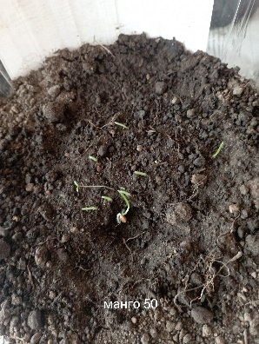
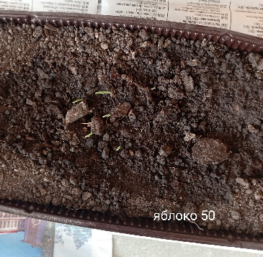
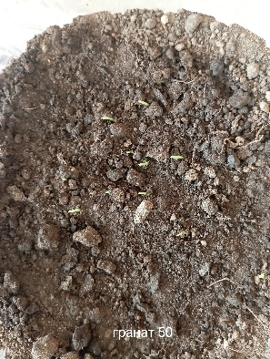

Рисунок 12,13,14 – Проростание семян
На шестой день после прорастания семян измерила длину проростков пшеницы. Средние результаты измерения занесла в таблицу.
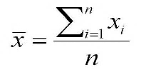
Среднее значение измеряемых количественных признаков выражала через среднее арифметическое результатов индивидуальных измерений параметров проростков в каждом варианте опыта и при повторностях. Среднее арифметическое рассчитывала по формуле: (х_{i} – результат отдельного измерения, n – количество измерений).

Таблица 2-Длина шестидневных проростков пшеницы
Вытяжка | 30% раствор | 50% раствор
Банановая вытяжка | 12см | 14,5 см
Апельсиновая вытяжка | 12,4 см | 13 см
Яблочная вытяжка | 12.2 см | 12,4 см
Вытяжка киви | 9,5 см | 12,6 см
Вытяжка граната | 12,5 см | 13.4 см
Вытяжка манго | 12,5 см | 12,5 см
Микс | 11 см | 12,7 см
Контрольный образец | 9 см
Проанализировав полученные результаты, пришла к выводу, что наибольшее влияние на рост и развитие растений оказывает банановая вытяжка, апельсиновая и вытяжка граната с концентрацией раствора 50%. Остальные образцы фруктовых вытяжек одинаково эффективны как при концентрации 30%, так и при концентрации 50%. Раствор «Микс» наиболее эффективен при концентрации 50%. Ростки пшеницы, которые поливали обычной водой, уступают по росту и развитию росткам, которые поливали фруктовой вытяжкой.
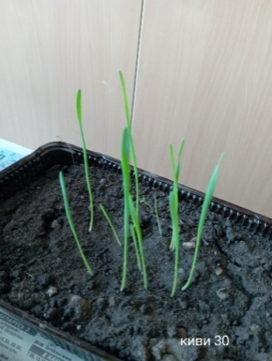
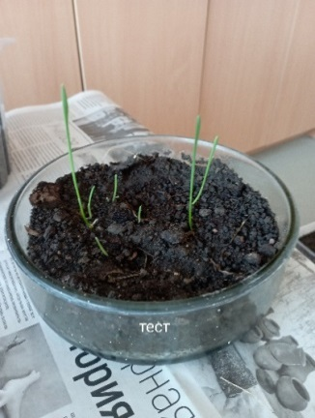
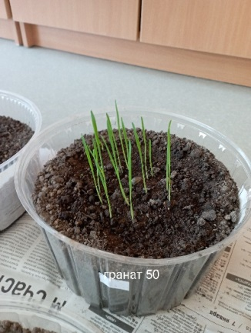

Рисунок 15,16,17– Шестидневные ростки пшеницы
На 15 день после прорастания семян повторила измерения ростков пшеницы. Средние результаты измерения занесла в таблицу.
Таблица 3 – Длина 15-дневных проростков пшеницы
Вытяжка | 30% раствор | 50% раствор
Банановая вытяжка | 26 см | 29 см
Апельсиновая вытяжка | 24 см | 29 см
Яблочная вытяжка | 24 см | 28 см
Вытяжка киви | 27 см | 23.4 см
Вытяжка граната | 23 см | 28 см
Вытяжка манго | 22 см | 26 см
Микс | 20 см | 22 см
Контрольный образец | 22 см
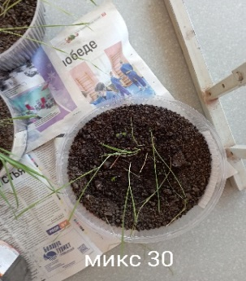
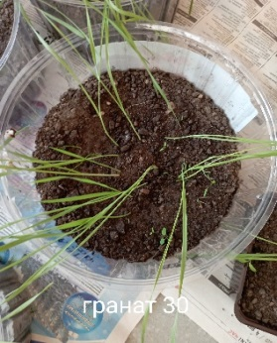
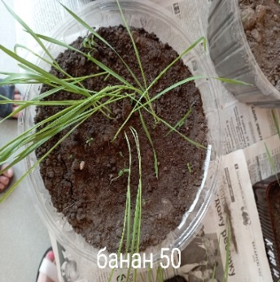
Как видно из таблицы, наибольшую длину имеют проростки пшеницы, которые поливали 50% раствором банановой вытяжкой, апельсиновой и вытяжкой граната. Наименьший результат показали ростки пшеницы, поливаемые раствором «Микс» и обычной водой.

Рисунок 18,19,20 – 15-дневные ростки пшеницы
Вывод: растворы фруктовых вытяжек положительно влияют на рост и развитие растений. Наиболее эффективны 50% растворы банановой вытяжки, апельсиновой и вытяжки граната. Но и остальные растворы эффективнее полива отстоянной водопроводной водой. Следовательно, очистки от фруктов можно использовать для приготовления удобрения для культурных растений. Удобрения из фруктовых отходов экологически чистые и не представляют угрозы для организма человека и окружающей среды.

3.5. Содержание макро- и микроэлементов во фруктовых вытяжках и их влияние на рост и развитие пшеницы
На следующем этапе своей работы я решила узнать, почему фруктовые вытяжки эффективно использовать в качестве органических удобрений. Какие микро- и макроэлементы содержатся в каждой из них.
Таблица 4 – Содержание микро- и макроэлементов в кожуре фруктов
Фрукты | Содержание элементов
Яблоки | В кожуре яблок содержится много витаминов А и С, а также кальций, калий, фосфор, железо и полезные антиоксиданты.
Банан | Кожура банана богата калием, фосфором, кальцием, магнием и азотом.
Киви | В кожуре киви находятся разные витамины, минералы (больше других Е и С), а также калий, кальций, магний и железо.
Гранат | В кожуре граната содержатся органические кислоты; витамины группы В, С, Е, РР; калий, кальций, фосфор, магний, железо и др. элементы; ниацид.
Манго | Кожура манго содержит разные минералы: цинк, марганец, железо и фосфор.
Апельсин | Кожура апельсина содержит кальций, железо, магний, фосфор, калий, натрий, цинк, медь, марганец, селен.
Как видно из таблицы, кожура фруктов содержит необходимые элементы для роста и развития растений.
Далее я решила выяснить, как микро- и макроэлементы влияют на рост и развитие растений.
Кальций | Кальций участвует во многих метаболических процессах, происходящих внутри растения. Он необходим для формирования хорошей структуры клеточных стенок и их деления, влияет на обмен углеводов и белковых веществ. Потребность в кальции проявляется в самые ранние сроки роста и необходим для построения растения.  Кальций регулирует водный баланс, связывает кислоты почвы, обеспечивает нормальные условия для развития корневой системы растений, улучшает растворимость многих соединений в почве, способствует поглощению растениями важных элементов питания, влияет на доступность растениям ряда макро- и микроэлементов.
Калий | Калий помогает фотосинтезу (процессу образования и преобразования сахаров и энергии, необходимых растению для его развития). Калий также контролирует открытие и закрытие устьиц листа, которые регулируют водный режим растения. Он играет существенную роль в формировании крахмала и в производстве и передвижении сахаров, помогает в развитии сильной и здоровой корневой системы и увеличивает эффективность поглощения и использования азота и других питательных веществ.
Фосфор | Фосфор играет ключевую роль в таких жизненно важных процессах, как фотосинтез, превращение энергии, деление и рост клеток, передача генетической информации; способствует формированию сильной корневой системы и развитию надземной биомассы; повышает эффективность использования воды растениями; необходим для образования семян; ускоряет созревание, повышает качество продукции.
Железо | Железо участвует в образовании хлорофилла, являясь составной частью ферментов, катализирующих синтез зеленых пигментов; регулирует окисление и восстановление сложных органических соединений; играет важную роль в дыхании растений; железосодержащий белок участвует в фотосинтезе и превращении азотсодержащих веществ.
Магний | Магний является важным элементом для осуществления таких основных функций в растениях, как фотосинтез (магний является центральным элементом в молекуле хлорофилла), транспорт фосфора, синтез сахаров, перераспределение крахмала, образование жира, фиксация азота в клубеньках бобовых. Магний также входит в состав многих энзимов и является их активатором, контролирует потребление питательных элементов, улучшает усвоение железа.
Азот | Азот – строительный материал для любого растения, важный и необходимый элемент. Он обеспечивает рост надземной части культуры, развитие её зелёной массы и полноценное формирование завязи.
Цинк | Основные функции цинка в растениях: метаболизм углеводов, фосфатов и протеинов; образование гормонов роста ауксинов, ДНК, рибосом; влияет на проницаемость мембран; стабилизирует клеточные компоненты и системы микроорганизмов; повышает устойчивость растений к сухому и жаркому климату, грибковым и бактериальным заболеваниям.
Марганец | Марганец активизирует многочисленные ферменты в растениях, способствует усилению синтеза белковых веществ, уменьшает содержание растворимых форм азота в растениях, а также участвует в образовании хлорофилла, в транспорте энергии для фотосинтеза, в усвоении азота.
Натрий | В жизненном цикле растений данный элемент является вспомогательным. Это значит, что при полном отсутствии натрия растения способны обойтись без него и нормально выполнять свою биологическую программу: взойти из семечка, вырасти и дать полноценные, всхожие семена. Однако в некоторых ситуациях натрий может быть полезен растениям, поскольку способен замещать калий в случае его нехватки.
Медь | Медь ‒ незаменимый микроэлемент для растений: вместе с железом участвует в биосинтезе хлорофилла; препятствует разрушению хлорофилла в темноте и при старении листьев, то есть при достаточной обеспеченности растений медью листовой аппарат будет дольше оставаться зелёным, но при этом вегетация не затягивается; принимает активное участие в регулировании дыхания растений, в белковом и углеводном обмене; участвует в синтезе лигнина (строительного материала для клеточной стенки).
Селен | Селен является одним из биогенных элементов, влияющих на ростовые процессы, фотосинтетическую деятельность, зимостойкость, засухоустойчивость и продуктивность сельскохозяйственных культур. Содержание селена в растениях зависит от обеспеченности почв подвижной формой элемента, их агрохимических свойств, погодных условий, фазы развития, видовых и биологических особенностей культур.
Одним из важнейших химических элементов для растений является азот. Именно он обеспечивает рост надземной части растения. Поэтому, исходя из результатов исследовательской работы, органическое удобрение из банановой вытяжки дает максимальный результат.
Предполагалось, что органическое удобрение «Микс» даст лучший результат, однако мои предположения не оправдались. Из всех исследуемых органических удобрений на основании фруктовой вытяжки «Микс» дал худший результат. Исследовав содержание элементов во фруктовой кожуре, я сделала вывод, что в органическом удобрении «Микс» переизбыток калия.
Как проявляется избыток калия? При избытке калия задерживается поступление большинства других элементов в растении, что приводит к задержке роста. Избыток калия приводит к дефициту других элементов: кальция, магния, цинка и железа. Кроме того, закисляется прикорневая зона и кончики корней отмирают.
Вывод: органическое удобрение «Микс» не совсем эффективное.

3.6. Применение органического удобрения на основе фруктовых отходов на собственном дачном участке
Исследовав влияние органических удобрений на основе фруктовых отходов, я решила применить данные удобрения на дачном участке. О результатах работы рассказала родителям. Мама поддержала меня и помогала воплотить задуманное.
Своё исследование я проводила в апреле-мае месяце, а уже в июне моя семья начала апробацию органических удобрений на основе фруктовых отходов на дачном участке. Мы использовали те фрукты, которые покупали в магазине: бананы, яблоки, апельсины. Сами фрукты съедали, а из кожуры получали органические удобрения.
Использовали органические удобрения на основе фруктовых отходов для полива огурцов, томатов и салата латук. Полив удобрениями производился один раз в 10-14 дней. Все остальное время поливали обычной водой. В результате получили крепкие, здоровые растения и отличный урожай огурцов, томатов и салата латук. На дворе октябрь месяц, а наши огурцы и томаты еще цветут и плодоносят. Салат латук радует урожаем.
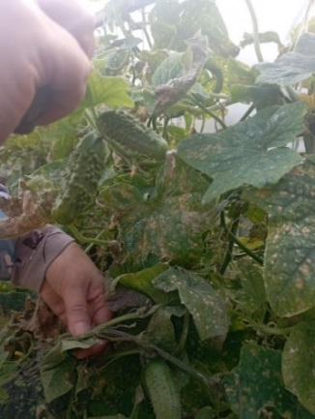
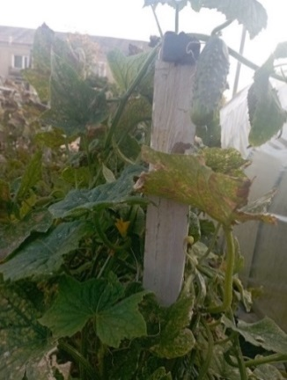

Рисунок 21,22 – Урожай огурцов в октябре месяце
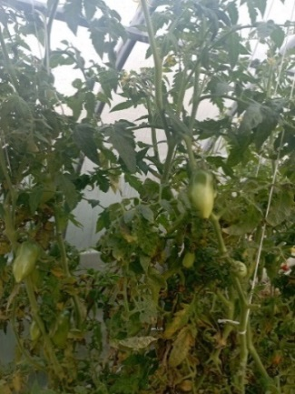
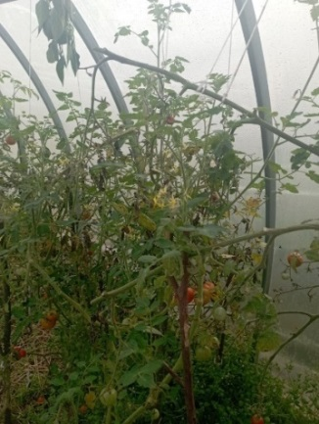

Рисунок 23, 24 – Урожай томатов в октябре месяце
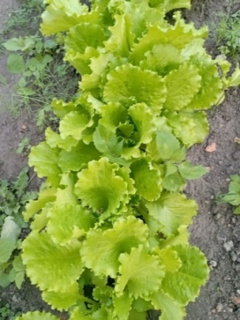
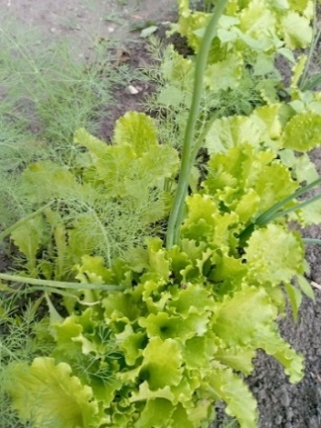

Рисунок 25,26 – Салат латук в октябре месяце
Так как наша семья получила отличные результаты урожая, я решила изготовить домашнее органическое удобрение на основе фруктовых отходов. Для этого высушила фруктовую кожуру, измельчила ее, расфасовала по пакетикам, составила инструкцию для применения. Полученное мною органическое удобрение назвала «Фруктовый эликсир для растений». Пакетики с удобрением подарила бабушке и родственникам.
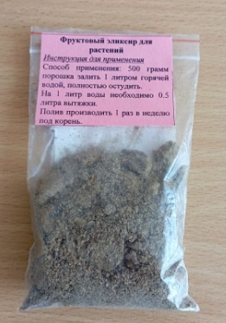

Рисунок 23– Инструкция применения фруктового эликсира для растений

Заключение
Ежегодно каждая семья избавляется от огромного количества пищевого мусора. Его вывозят на свалки, и там он загрязняет окружающую среду. Но если этот мусор не выбрасывать, а накапливать и заготавливать заранее для использования на посадках, можно оказать помощь не только себе, но и окружающей среде. Использование отходов из органики на собственном огороде, способствует натуральному и не напитанному искусственными элементами урожаю.
Проанализировав литературу, интернет-источники и изучив факты, я узнала, что пищевые отходы широко используются в качестве органических удобрений: они повышают урожайность культурных растений, устойчивость к различным заболеваниям. Также органические удобрения на основе пищевых отходов являются экологически чистыми, не загрязняют почву и сточные воды. Эти удобрения не оказывают негативного воздействия на организм человека.
Наряду с этим, очень мало информации об использовании фруктовых очисток в качестве органических удобрений. Поэтому я провела собственное исследование, получила качественное и экологически чистое удобрение, убедилась, как можно с пользой утилизировать фруктовые отходы. Это поможет мне в организации посильной помощи родителям во время весенне-летнего посевного сезона.
Проведя сравнительный анализ результатов применения растворов фруктовых вытяжек с разной концентрацией, пришла к выводу, что наиболее эффективны 50% растворы банановой вытяжки, апельсиновой и вытяжки граната. Но и остальные растворы эффективнее полива обычной водопроводной водой.
Однако я предполагала, что комплексное органическое удобрение «Микс» будет более эффективным, чем показало исследование. Это связано с тем, что в данном виде органического удобрения образовался переизбыток элементов, что негативно сказалось на росте и развитии пшеницы.
Оценив эффективность применения органических удобрений на основе фруктовых вытяжек на рост и развитие культурных растений, я сделала вывод, что данное удобрение положительно влияет на рост и развитие культурных растений: ростки пшеницы имели хорошие показатели прорастания семян, роста и развития.
Главным практическим выводом моей работы является возможность использования фруктовых отходов для получения экологически чистого органического удобрения.
Данную работу можно использовать на уроках биологии, в агрономии. Полученные знания целесообразно применять «дачникам» на своих участках.
Результатами своей работы, считаю, необходимо поделиться с одноклассниками на уроках биологии, расширить их представление о полезной утилизации пищевых отходов, быть помощниками родителям в этом вопросе, а также при выращивании сельскохозяйственных культур и цветов на пришкольном участке использовать органические удобрения на основе фруктовых отходов.
Использование органических удобрений, полученных из фруктовых отходов, позволяет сэкономить бюджет, при посадке и выращивании сельскохозяйственных культур избежать многих заболеваний, а значит, получить здоровые растения и обеспечить человека экологически чистым и действительно полезным урожаем.
Список используемых источников

- Лычев, Е. Удобрение и альтернативные источники энергии из органических отходов/ Е. А. Лычев // Техника и оборуд. для села. – 2005. – № 3.– С. 31-33.
- Бурматова, О. Сборник статей “Новый САДОВОД и фермер”/ О. Бурматова [и др.]. – М.: «Исток», 2008.
- Союз органического земледелия// Минеральные удобрения. Польза и вред. [Электронный ресурс]. – 2013. – Режим доступа: https://soz.bio/mineralnye-udobreniya-polza-i-vred. – Дата доступа: 02.10.2023.
- Пищевые отходы в качестве минеральных удобрений [Электронный ресурс]. – 2023. – Режим доступа: https://f-musor.ru/articles/2021/01/05/pishhevyie-otxodyi-v-kachestve-organicheskix-udobrenij. – Дата доступа: 03.10.2023.
- Органические удобрения. Их виды и характеристика. [Электронный ресурс]. – 2011. – Режим доступа: https://ped-kopilka.ru/raznoe/sad-i-ogorod/organicheskie-udobrenija-ih-vidy-i-harakteristika. – Дата доступа: 14.02.2023.

